附件3

**关于接收函的说明**

**一、什么是“接收函”？**

毕业生落实就业单位后，必须由就业单位所属省或市人事主管部门在“用人单位上级主管部门意见”一栏盖章，或具有省或市人事主管部门盖章的接收函方可列入就业计划（在生源地就业的毕业生可以不交接收函）。这里所指的“接收函”可以是有人事权的单位上级主管部门在协议书上直接盖章；也可以是单位所在城市人事局的接收函；或通过政府人事部门所属的人才服务机构为中介所开出的接收函。

具体说明：

1、用人单位上级主管指接收毕业生人事档案关系的单位的主管部门。如，某学生与广州宝洁公司签订了就业协议，接收该生人事档案关系的单位是广州某人才市场，那么用人单位上级主管应为广州人事局，毕业生须取得由广州市人事局出具的接收函，方能办理就业派遣手续。一般来说，企业、事业单位或公务员单位的雇员，采取挂靠人才市场的方式解决毕业生的档案挂靠，那么“用人单位上级主管”应为当地人事局。考取省级以上国家机关公务员的毕业生，只需与该单位签订三方协议，无需取得上级主管单位的接收证明，即可办理就业派遣。考取市级或市以下公务员的，应取得该地市人事局的接收证明，或者该单位上级主管的接收证明。如，某生考取了广州市国税的公务员，该生应该取得广州市人事局的接收函或者广东省国税的接收证明后，可以办理就业派遣。

2、有效接受证明有两种：（1）用人单位上级主管在就业协议书上盖公章；（基本上叫过来的四方协议书都没在这栏盖章）（2）用人单位上级主管出具的接收函。示例见后页。

3、不需要开接收函的情况：（1）四方协议书有上级主管主管盖章的，见四方协议书上“地方毕业生就业主管部门或省直单位上级主管部门签章”；（2）考取省级以上国家机关公务员的毕业生，只需与该单位签订三方协议，无需取得上级主管单位的接收证明，即可办理就业派遣，（3）用人单位有一级人事权的单位无需接收函（是否有接受权可见附件 “办理就业手续具有人事权单位名单”）（4）在生源地就业的毕业生可以不交接收函（生源地指参加高考的地区）

**二、各类常见接收函：**

档案挂靠在广州的各类人才市场的毕业生，常见如下接收函：

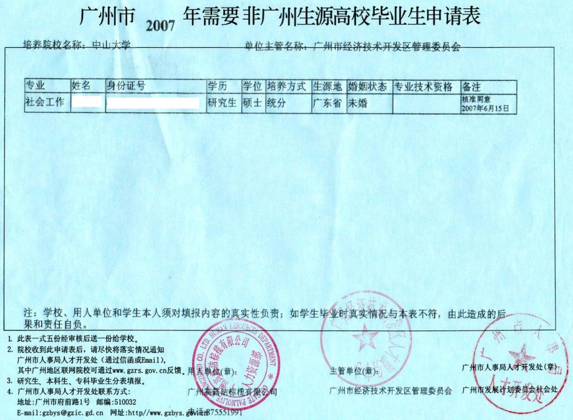

图一：非广州生源档案挂靠在“南方人才市场”、“南方人才租赁中心”、“经济技术开发区人才服务中心”等档案挂靠机构的接收函。

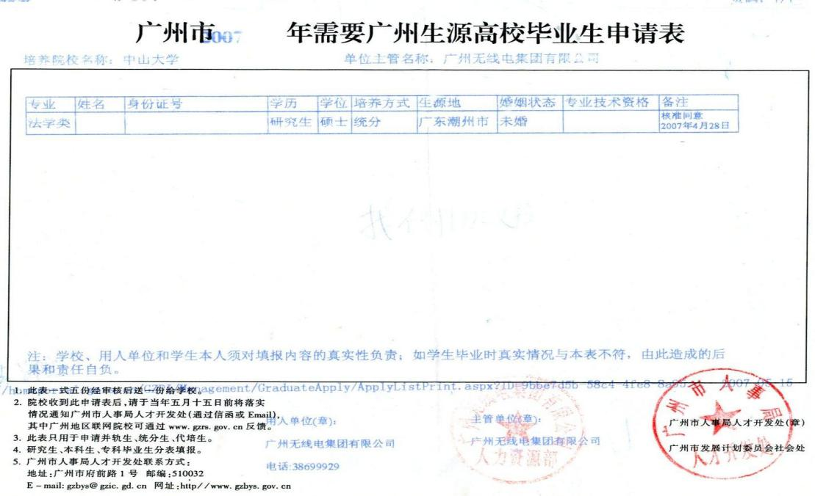

图二：广州生源档案挂靠在“南方人才市场”、“南方人才租赁中心”、“经济技术开发区人才服务中心”等档案挂靠机构的接收函。

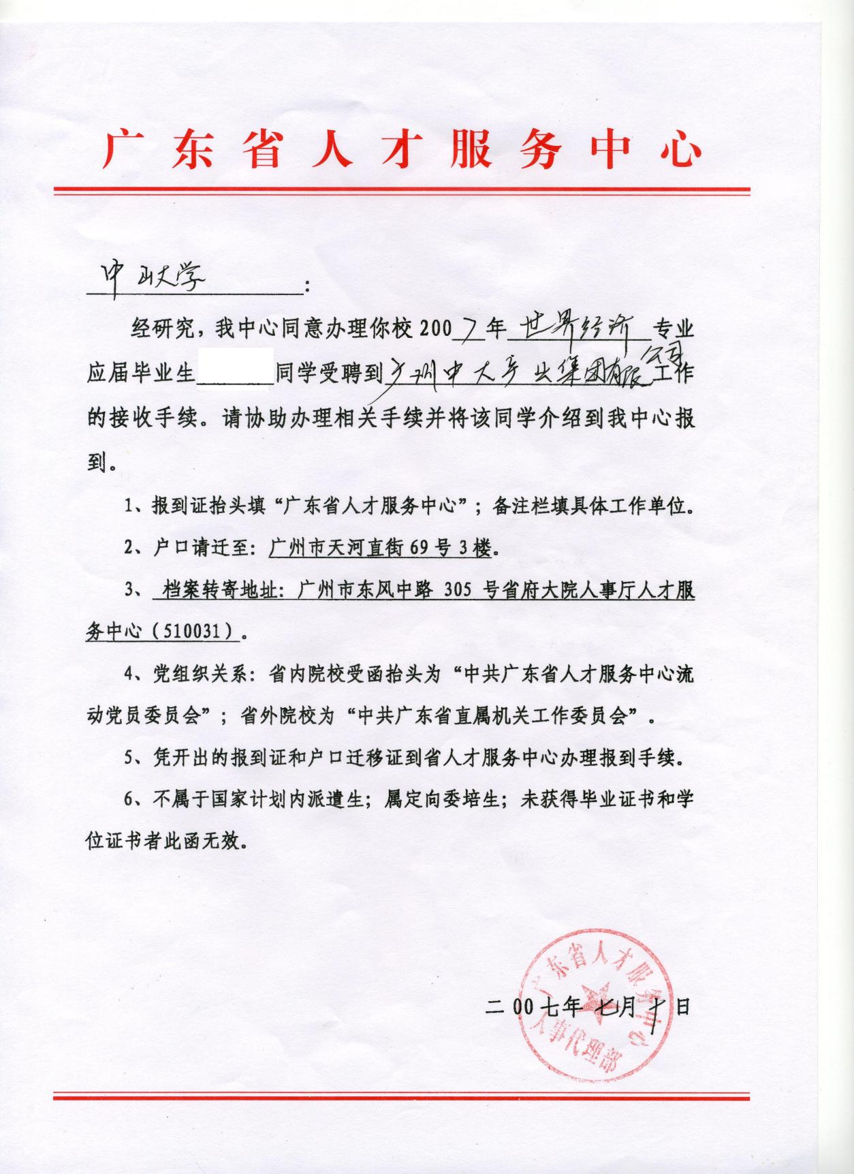

图三：档案挂靠在“广东省人才服务中心”的接收函。

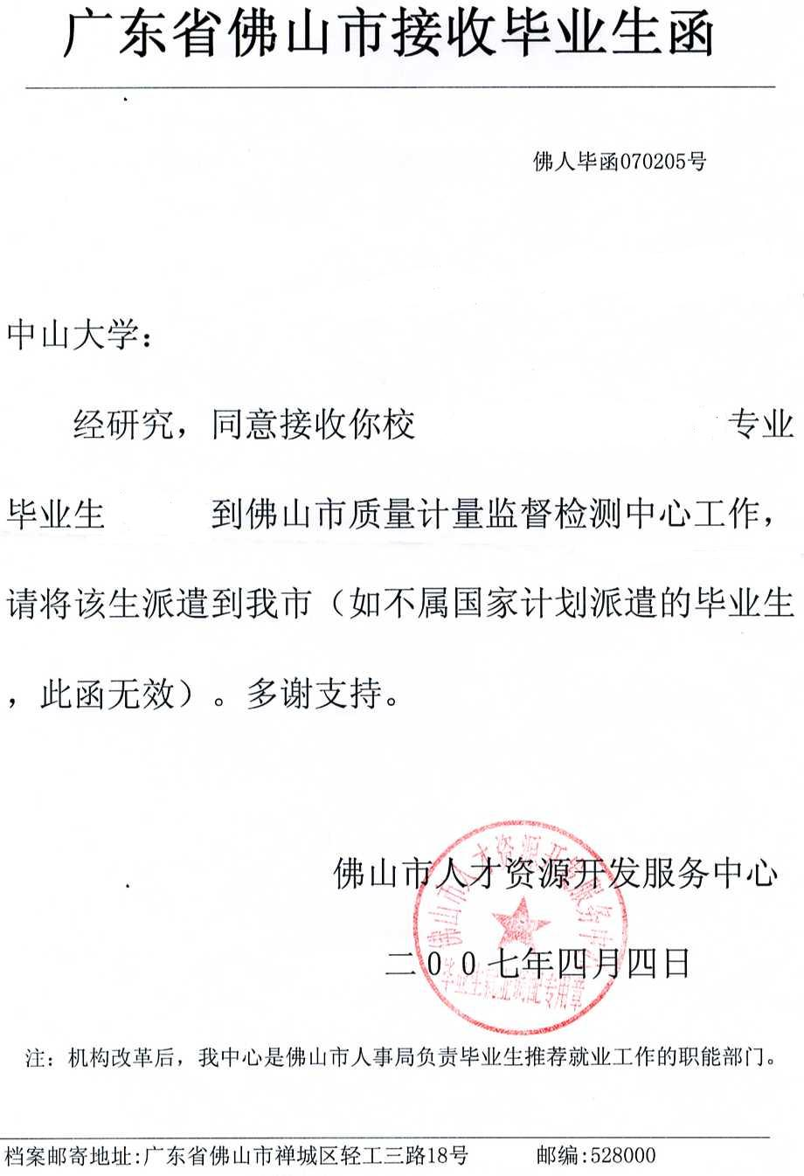

图四：签约佛山市用人单位常见的接收函。